Tisková zpráva 3. 3. 2016

Martha Issová má šanci získat Českého lva za Bohunku v Sedmero krkavcích
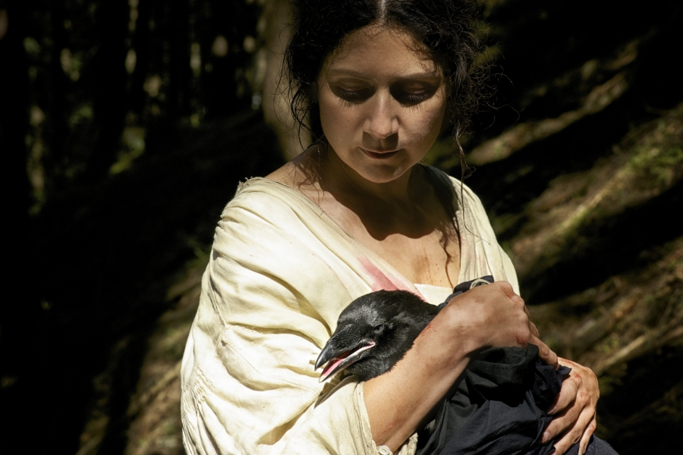
Martha Issová je mezi herečkami, které si ze sobotního slavnostního předávání výročních cen České filmové a televizní akademie za rok 2015 mohou odnést sošku Českého lva za nejlepší ženský herecký výkon v hlavní roli. Nominaci získala za ztvárnění svérázné Bohunky v pohádce Sedmero krkavců režisérky Alice Nellis.
„Jsem Alici Nellis hluboce vděčná, že jsem součástí filmu Sedmero krkavců. Považuji ho za silný a nesmírně potřebný, protože jeho tématem je, že žít v pravdě je nade vše důležité. A mluví o tom krásným způsobem. Jsem šťastná, že jsem mohla být u toho,“ říká Martha Issová.
Film Sedmero krkavců, vycházející ze stejnojmenné pohádky Boženy Němcové, měl premiéru v červnu loňského roku. Bohunka je další z rolí Marthy Issové, které vzbudily příznivé ohlasy u diváků i kritiky. Za roli ve filmu Tajnosti režisérky Alice Nellis byla v roce 2007 nominována na Českého lva, za Ofku ve snímku Michaely Pavlátové Děti noci v roce 2008 získala Křišťálový globus za nejlepší ženský herecký výkon na 43. MFF Karlovy Vary. Filmografie Marthy Issové zahrnuje také další pozoruhodné filmy: Hanele (r. Karel Kachyňa, 1999), Děvčátko (r. Benjamin Tuček, 2002), Hrubeš a Mareš jsou kamarádi do deště (r. Vladimír Morávek, 2005), Mamas & Papas (r. Alice Nellis, 2009), Perfect Days (Alice Nellis, 2011) a další. Martha Issová je rovněž uznávanou divadelní herečkou.

Kontakty

Mediální servis:
2media.cz s.r.o., Pařížská 13, Praha 1
www.2media.cz, www.facebook.com/2media.cz, Simona Andělová, simona@2media.cz,
tel: 775 11 28 57

